**072-F-Keyboardoperationtest-U-D-B测试用例文档**

**测试目标：**可以在字符串的任意位置修改一个子字符串

**重要级：**高

**优先级：**中

**测试背景：**文本框已经设置并调试完成

**前置条件：**无

**测试环境：**Window 11

**测试阶段：**单元测试

**自动化标识：**F

**测试步骤：**

（1）在文本框内写一个任意字符串

（2）修改原字符串的一个含首字符的子字符串

（3）修改原字符串的一个不含首字符的子字符串

（4）修改原字符串全串

**预期结果：**

可以修改成功且修改结果正确

**预期测试工作量：**3min

**实际结果**

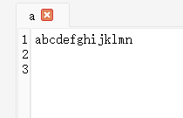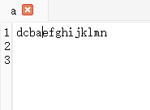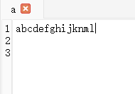

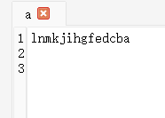

字符串修改成功，与预期结果相符。

**测试结果：**

测试无错误。